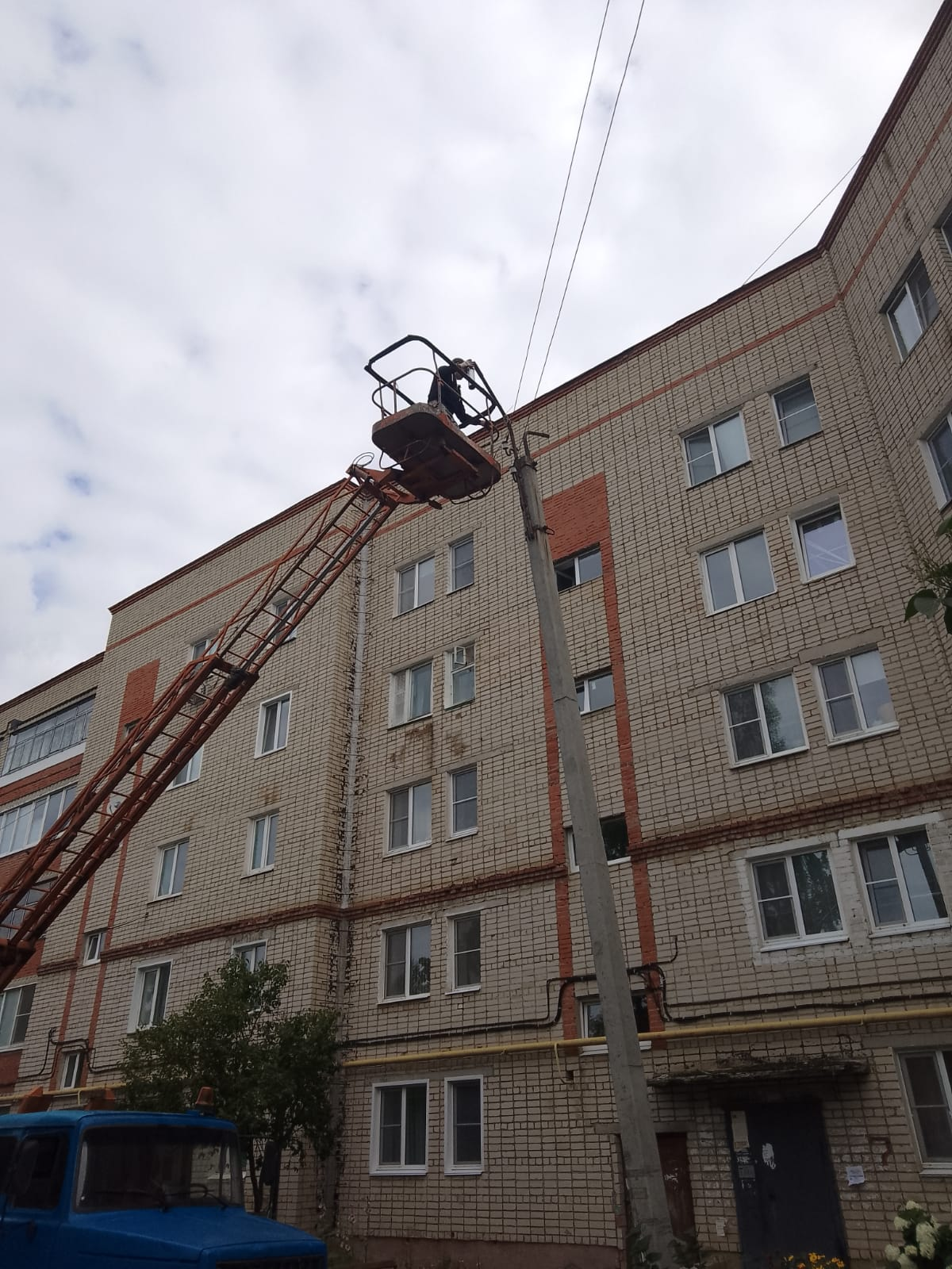
Замена светильника по ул. Юрасова д.24 (13.07.2024г.)

